WEB TASARIM DERSİ

PROJE RAPORU

*221307090 - Alper Sargın Ercun*

*Kocaeli Üniversitesi*

*Bilişim Sistemleri Mühendisliği*

[***GitHub Link***](https://github.com/AlperSrgn/Drone-Sales-Website)[***Google Drive Link***](https://drive.google.com/drive/folders/1icn1cb19gU5lmlDEznqtIpIc2OYraSr6?usp=sharing)

**AMAÇ**

Tasarlanan bu web sitesi projesinde, farklı ekran boyutlarına sahip çeşitli cihazlarda uyumlu şekilde çalışabilen, gerekli isterleri karşılayan bir site yapılması, kullanıcılara bir alışveriş sitesi deneyimi sunulması amaçlanmıştır. Site yapısında HTML, CSS ve JavaScript dillerinden yararlanılmıştır. Projedeki aynı dile ait kodlar ve kullanılan resimler klasörler kullanılarak birbirinden ayrılmıştır. Bu sayede kodlama kısmında karışıklık olmaması amaçlanmıştır.

**GİRİŞ**

Tasarlanan sitenin yapısında kullanıcı deneyimini iyileştirmek için JavaScript kodları oldukça yaygın kullanılmıştır. Bu sayede ekran boyut değişimlerinde, tıklama efektlerinde ve “slider” yapılarında yumuşak bir geçiş sağlanmıştır. Aynı zamanda proje, “Visual Studio Code” kod editörü kullanılarak geliştirilmiştir.

**YÖNTEM**

Sitenin ana sayfasında kullanıcıları bir slider karşılar. Bu slider, sitenin en üstünde bulunan ve açılıp kapanabilen bir menü şeklinde tasarlanmış “navbar” yapısına uygun şekilde çalışır. Bu bölüm, kullanıcıların siteye ilk giriş yaptığı sayfa olduğu için bu yapı sadece bu sayfada kullanılmıştır. Diğer sayfalarda entegre şekilde çalışan bir slider-navbar bulunmamaktadır. Kullanıcıları karşılayan bu slider da üç adet yeni model ürün tanıtımı yapılmaktadır. Kullanıcılar, bu üç modelden istediği birinin satış sayfasına “hemen al” butonu ile yönlendirilir. Bu bölümün ardından en çok satanlar başlığı altında üç model sergilenmektedir.

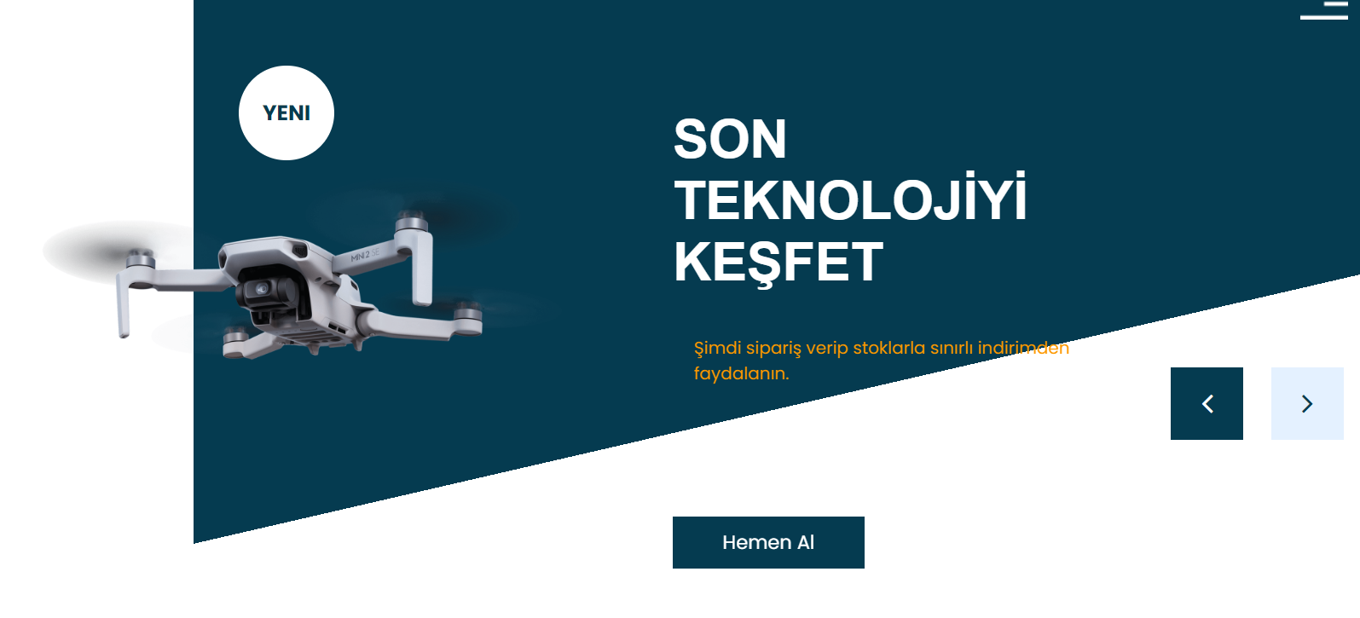

Kullanıcılar bu bölümde de istediği ürünün sayfasına satın al butonu sayesinde yönlendirilebilmektedir. Bu bölümde aynı zamanda ürünlerle ilgili kısa açıklamalar da bulunmaktadır. Sayfanın alt tarafında daha önce alışveriş yapmış kullanıcıların yorumlarının yazılı olduğu bir bölüm, slider şeklinde tasarlanmıştır. Bu sayede siteyi ilk kez kullanacak müşterilerin de güveninin kazanılması amaçlanmıştır. Müşteriler, buradan farklı kişilerin yorumlarını okuyabilir ve onların deneyimlerini öğrenebilirler. Müşteri yorumlarının altında ise duyurular bölümü bulunur. Burada bütün duyurular görüntülenmez. Kullanıcılar, herhangi bir duyurunun üstüne tıkladığında, tüm duyuruların olduğu sayfaya yönlendirilir. Aynı zamanda buradaki bazı duyurularda belirtilen linke tıklayarak farklı sayfaya da yönlendirilebilmektedir. Sayfanın en alt kısmında bulunan footer bölümünde ise, sitenin ait olduğu mağazaya yönelik bazı iletişim bilgileri bulunmaktadır.

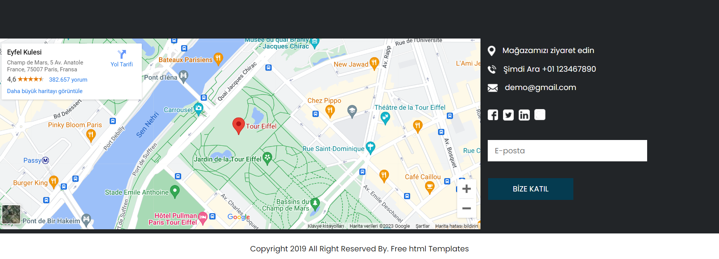 Aynı zamanda bu footer bölümünde sitenin konumunu gösteren bir Google haritalar bölümü de yer almaktadır. Harita bölümünün sağ tarafında mağazaya ait sosyal medya hesapları ve konum, e-posta ve telefon bilgileri de yer almaktadır. Temel sayfalardan biri olan “Hakkımızda” bölümünde ise tasarım anlamında çok basit bir yol izlenmiştir. Bu sayfanın amacı mağaza hakkında bilgi vermek olduğundan görsel kullanımı yoktur. Bu bölümdeki açıklamaların altında misyon-vizyon bölümü slider yapısıyla bu sayfaya eklenmiştir.

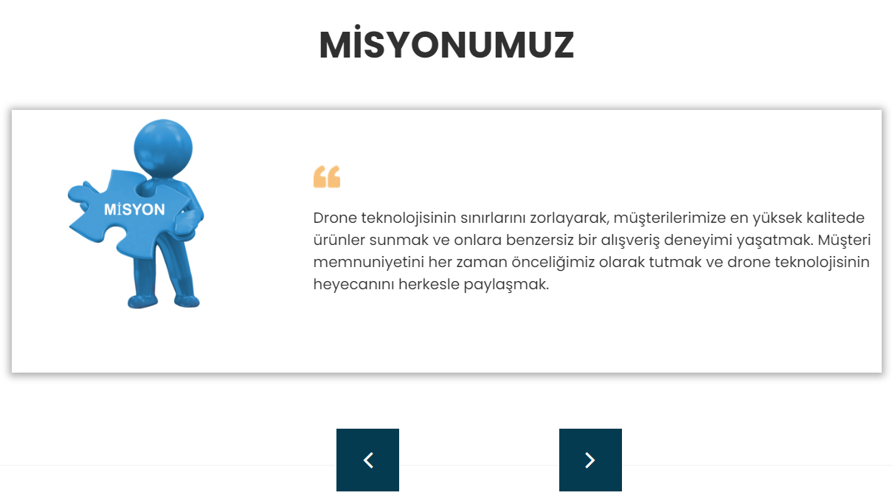

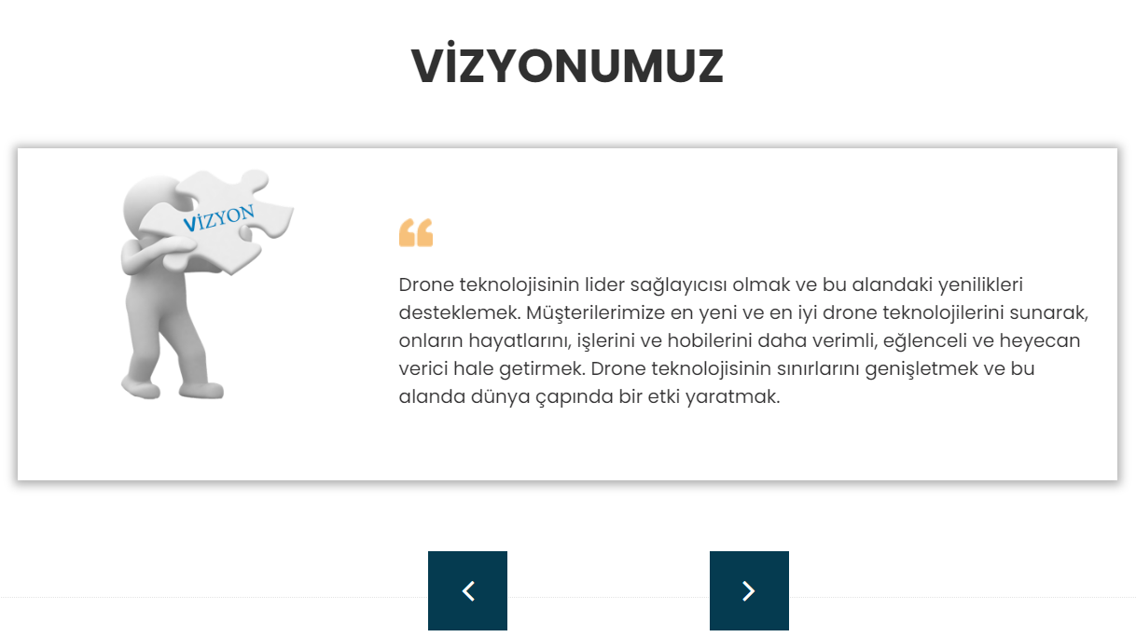

“Alışveriş” sayfasında, çeşitli ürünlerin fotoğraf ve fiyat bilgileri bulunmaktadır. Kullanıcı, bu fotoğraflardan herhangi birine tıkladığında o ürüne ait daha detaylı bilgilerin olduğu sayfaya yönlendirilir. Bu sayfadaki her ürünün kendine ait bir sayfası da mevcuttur. Ürünlerin altında ise diğer sayfalarda da olduğu gibi bir footer kısmı yer almaktadır. Bir diğer temel sayfa olan “Duyurular” kısmında ise bütün duyurular yer almaktadır. Ana sayfada herhangi bir duyuruya tıklayan kullanıcı, bu sayfaya yönlendirilir. Burada, yeni çıkacak ürünlerin haberleri, SHGM ile ilgili bilgilendirme vs. gibi çeşitli bilgilendirmeler mevcuttur. Kullanıcılar, eğer isterse profesyonel düzeydeki drone’lar için SHGM’nin İHA kayıt sistemine buradan erişebilirler. Bu sayfanın en altında diğer tüm sayfalarda bulunan footer yapısı yer almaktadır.

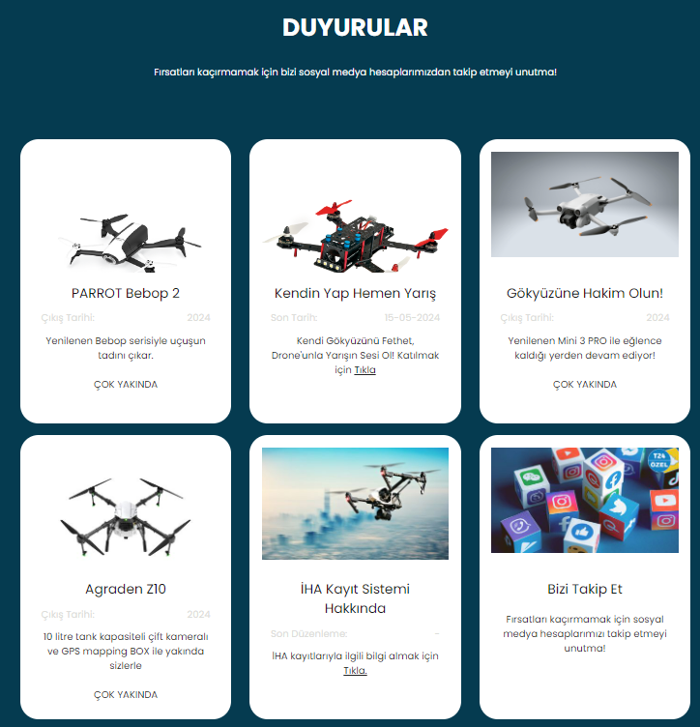

Bir diğer sayfa olan “İletişim” sayfasında kullanıcının karşısına üç büyük blok içinde adres, telefon ve e-posta bilgisi çıkar. Buradaki telefon ve e-posta adresinin üzerine tıklayan kullanıcı, isterse direkt olarak telefon uygulaması veya e-posta uygulamasına yönlendirilir. Bu sayede hızlı bir şekilde iletişime geçmesi sağlanır. Aynı zamanda bu bölümün altında da kullanıcı şikayet, öneri veya mesajını mağazaya iletebilir. İsim, e-posta ve telefon numarası bilgilerini giren kullanıcı, mesajını gerekli bölüme yazıp gönderebilir. En kısa zamanda geri dönüş yapılması sağlanır. Sayfanın en altında diğerleriyle aynı yapıya sahip bir footer kısmı yer almaktadır.

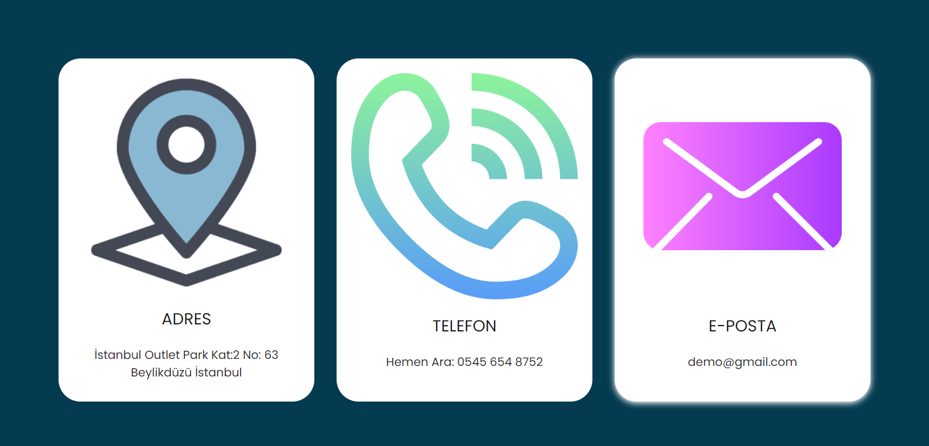

**SONUÇ**

Drone satışı üzerine tasarlanan bu web sitesi projesi, [responsive](https://en.wikipedia.org/wiki/Responsive_web_design) tasarıma sahiptir. Kullanıcı deneyimini iyileştirmek için çeşitli tasarım özellikleri kullanılmıştır. Sitenin geliştirilme aşamasında sade ve yumuşak bir tasarım şablonu belirlenmiştir. Web sitesi, kullanıcıların ihtiyaçlarına hızlı ve etkili bir şekilde yanıt vermek için dinamik bir yapıya sahiptir. Ürünler, kullanıcıların kolayca gezinebileceği bir katalogda düzenlenmiştir. Her drone modeli, teknik özellikler ve fiyat bilgileri ile birlikte sunulmuştur. Sitenin ana sayfasında, en çok satan ve en çok beğenilen drone modelleri öne çıkarılmıştır. Sonuç olarak, bu projede, kullanıcıların drone alışverişi deneyimini sorunsuz ve keyifli hale getirmek için her ayrıntı dikkatlice düşünülmüştür.